SÍNDROME DE OGILVIE
A Síndrome de Ogilvie ou pseudo-obstrução colônica é um distúrbio funcional caracterizado por dismotilidade e dilatação do cólon ou do reto na ausência de obstrução mecânica identificável.
É uma condição rara, predominantemente observada em pacientes idosos que se encontram hospitalizados ou apresentam múltiplas comorbidades. Estudos indicam uma incidência aproximada de 1 caso para cada 1.000 admissões hospitalares. Há discreta predominância no sexo masculino (proporção 1,5:1) e mortalidade média ao redor de 8%, podendo alcançar valores muito maiores quando complicações graves — como isquemia e perfuração — estão presentes.
A etiologia permanece parcialmente esclarecida, sendo reconhecida como uma condição de natureza multifatorial. O mecanismo mais aceito envolve disfunção na regulação do sistema nervoso autônomo comprometendo a função das células intersticiais de Cajal, contribuindo para a alteração da motilidade colônica. Distúrbios hidroeletrolíticos (particularmente hipocalemia e hipocalcemia), uso de fármacos que reduzem o peristaltismo (opioides e anticolinérgicos) e estados clínicos graves contribuem para a expressão da doença.
Diversos fatores de risco são classicamente associados ao desenvolvimento da Síndrome de Ogilvie, incluindo:

Categoria | Fatores de Risco
Fatores Demográficos | • Idade > 60 anos  • Sexo masculino
Condições Hospitalares | • Hospitalização prolongada  • Imobilização prolongada
Uso de Medicamentos | • Opioides  • Anticolinérgicos
Distúrbios Metabólicos | • Hipocalemia  • Hipocalcemia
Condições Clínicas Associadas | • Infecções sistêmicas  • Doenças crônicas descompensadas
Estados Pós-Operatórios | • Trauma  • Cirurgias obstétricas e ginecológicas
Doenças Crônicas Específicas | • Hipotireoidismo  • Cardiopatias  • Síndromes neurodegenerativas

A Tomografia Computadorizada (TC) constitui o método diagnóstico de escolha, pois permite documentar a dilatação colônica — geralmente do ceco e cólon ascendente —, confirmar a ausência de obstrução mecânica e excluir diagnósticos diferenciais.
Três formas clínicas são descritas:
Forma Clínica | Características
Forma Clássica | Distensão abdominal progressiva; dilatação predominante do cólon direito; ausência de obstrução mecânica; quadro frequente em pacientes hospitalizados, idosos e no pós-operatório.
Variante Secretora | Diarreia aquosa profusa; perda intestinal significativa de potássio; hipocalemia refratária ao tratamento convencional; ausência de causa secundária identificável.
Variante Associada ao Hipotireoidismo | Associação com hipotireoidismo não diagnosticado ou descompensado; redução importante da motilidade colônica; melhora clínica após correção do distúrbio hormonal.

O reconhecimento da variante clínica é fundamental para personalização terapêutica.

O diagnóstico é essencialmente radiológico, com a finalidade de excluir obstrução mecânica.

- Tomografia Computadorizada com contraste: método diagnóstico de escolha, permitindo avaliar dilatação colônica (geralmente ceco e cólon ascendente), confirmar a ausência de obstrução mecânica e excluir diagnósticos diferenciais e identificar complicações.
- A avaliação seriada do diâmetro cecal orienta risco e conduta

Do ponto de vista clínico, os pacientes habitualmente apresentam dor abdominal aguda, distensão abdominal importante, náuseas, vômitos, constipação ou, em até 40% dos casos, diarreia.

O tratamento da Síndrome de Ogilvie divide-se em:

Modalidade Terapêutica | Descrição | Taxa de Eficácia
Manejo conservador | Medidas de suporte clínico e correção das alterações metabólicas (distúrbios hidroeletrolíticos, suspensão de fármacos que reduzem a motilidade intestinal, mobilização precoce). | 77% – 96% na forma clássica
Descompressão farmacológica | Uso de neostigmina, sob monitorização cardíaca, indicada na falha do tratamento conservador ou na progressão da distensão colônica. | Alta eficácia em respondedores selecionados
Descompressão endoscópica | Colonoscopia descompressiva, com ou sem colocação de sonda colônica, indicada quando há contraindicação ou falha da neostigmina. | 60% – 94% na forma clássica

A variante com diarreia (variante secretora) frequentemente apresenta menor resposta às estratégias convencionais, podendo exigir uso crônico de espironolactona.
Complicações relevantes incluem isquemia e perfuração intestinal, relatadas em 3% a 15% dos casos. Esses eventos são geralmente acompanhados por febre, dor abdominal importante, diâmetro cecal superior a 12 cm e persistência do quadro clínico por mais de seis dias. A mortalidade é inferior a 1% nos casos não complicados, porém pode atingir 50% quando há complicações.
Os objetivos principais do tratamento incluem:
- descompressão colônica
- prevenção de complicações
- redução do risco de recorrências

O tratamento inicial desses pacientes deve ser conservador, com foco em medidas de suporte clínico, incluindo a correção dos distúrbios hidroeletrolíticos, a suspensão de fármacos que reduzem a motilidade intestinal, o controle otimizado das comorbidades associadas, o estímulo à deambulação precoce, sempre que possível, e a descompressão colônica por meio de sonda transretal.

Essa abordagem conservadora apresenta taxa de sucesso aproximada de 70%.
O Tratamento Conservador (Primeira Linha) está indicado em todos os pacientes que apresentam o diâmetro cecal < 12 cm e que não possuem sinais de isquemia ou perfuração intestinal.
Define-se como boa resposta clínica a eliminação significativa de gases ou fezes; resposta radiológica, a redução do diâmetro do ceco para valores inferiores a 12 cm (motivo pelo qual exames radiológicos seriados a cada 48 horas são recomendados); e resposta sustentada, a resolução dos sintomas e da dilatação por pelo menos 72 horas.

Em pacientes apresentando diâmetro cecal inicial superior a 12 cm ou ausência de resposta clínica após 48–72 horas, desde que sem complicações, recomenda-se proceder à descompressão farmacológica (neostigmina) ou endoscópica, devido ao maior risco de perfuração.
Para pacientes com contraindicação ao uso de neostigmina ou que não respondam ao tratamento farmacológico, a descompressão endoscópica é recomendada. Atualmente, não existem ensaios clínicos randomizados comparando diretamente a eficácia da neostigmina com a descompressão endoscópica, tampouco estudos que avaliem formalmente o benefício da endoscopia. Entretanto, a evidência disponível sugere:
- segurança semelhante;
- taxas de sucesso comparáveis às da terapia farmacológica (36%–88%);
- vantagem adicional da avaliação direta da mucosa colônica para identificação de sinais de isquemia.

No contexto da descompressão endoscópica, as diretrizes internacionais vigentes para o manejo da Síndrome de Ogilvie recomendam evitar a utilização de preparo colônico previamente ao procedimento de descompressão. Além disso, orientam o uso de tubos de descompressão (sonda retal) e irrigação com solução salina em intervalos de 4 a 6 horas, bem como a administração de polietilenoglicol (Macrogol ; Muvinlax®) no período pós-procedimento.
Essas medidas são recomendadas devido à sua associação com menor taxa de recorrência após a descompressão endoscópica.

Informações e exames imprescindíveis para a adequada estratificação diagnóstica e definição da conduta inicial

- Lembrar de caracterizar ao máximo a dor abdominal que o paciente apresenta.
O paciente com Síndrome de Ogilvie geralmente apresenta um quadro de dor abdominal de início agudo ou subagudo, localizada de forma difusa ou predominante em quadrantes inferiores ou região abdominal central, tipo cólica ou em sensação de pressão, de moderada a intensa, pode irradiar para lombar, flancos ou todo o abdomem, pode ser contínua ou intermitente e tende a piorar progressivamente com o aumento da distensão colônica. Diferentemente de causas mecânicas de obstrução, a dor não apresenta alívio significativo espontâneo e pode flutuar em intensidade ao longo das horas.
A distensão abdominal é o achado mais marcante, frequentemente importante e progressiva, sendo o sintoma que mais precocemente chama atenção; a dor abdominal insta-se ao longo de horas e acompanha a progressão da distensão colônica. O início costuma ser insidioso, com desconforto leve que gradualmente evolui para dor mais evidente à medida que o grau de dilatação aumenta.
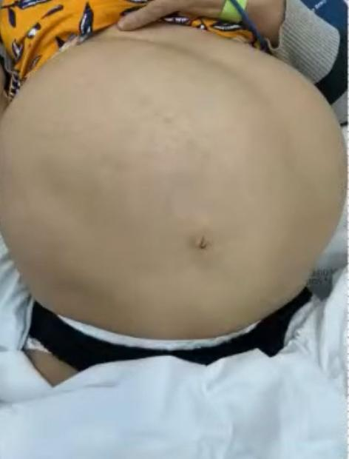
Exame Físico de paciente com Síndrome de Olilvie

Acompanhando o quadro doloroso, o paciente pode apresentar náuseas, vômitos e redução ou ausência da eliminação de gases e fezes; entretanto, em até 40% dos casos, pode ocorrer diarreia, geralmente aquosa, sobretudo na variante secretora da doença.
História Patológica Pregressa é de importância fundamental na avaliação de pacientes com suspeita de Síndrome de Ogilvie, uma vez que a maioria dos casos está associada a condições clínicas subjacentes e devem ser registrados de forma estruturada no prontuário. O uso atual e prévio de medicações, principalmente analgésicos, cirurgias prévias (estados pós-operatórios estão entre os principais fatores precipitantes, devido à imobilidade, alterações autonômicas e uso frequente de opióides no pós-operatório), história de trauma, quadros infecciosos, distúrbios hidroeletrolíticos, hospitalização prolongada, doenças crônicas e doenças neurológicas.
Ao exame clínico normalmente o paciente encontra-se em bom/regular estado geral, hemodinamicamente estável na ausência de complicações.
O exame físico do abdômen apresenta-se volumoso, com distensão abdominal acentuada, simétrica, hipertimpânico, sem evidência de hérnias ou abaulamentos localizados de parede abdominal, sem defesa abdominal, doloroso a palpação profunda, principalmente em quadrante inferior, com ruídos hidroaéreos diminuídos, sem sinais de peritonite aguda.
Exames Laboratoriais que devem ser solicitados:
- Hemograma - Sódio - Potássio - Magnésio
- Creatinina - Uréia - Glicemia - PCR
- Lactato - Gasometria Arterial - Albumina
- TGO - TGP - Bilirrubinas T e Frações
- TAP - PTTK

Todos os paciente com suspeita clínica devem realizar Raio-X de Abdômen Agudo.
Os achados do Raio-X de abdômen incluem:
- importante distenção de colon - ausência de níveis hidroaéreos
- ausência de sinal de empilhamento em moeda - ausência de pneumoperitôneo
- distribuição uniforme de gás colônico
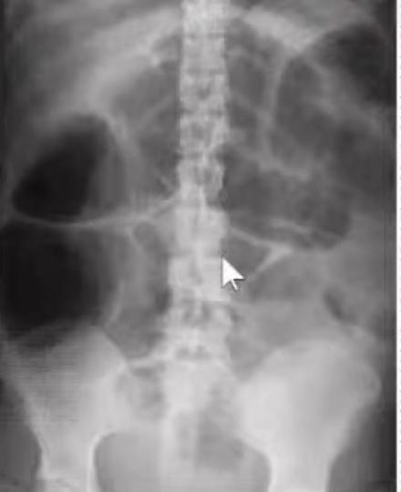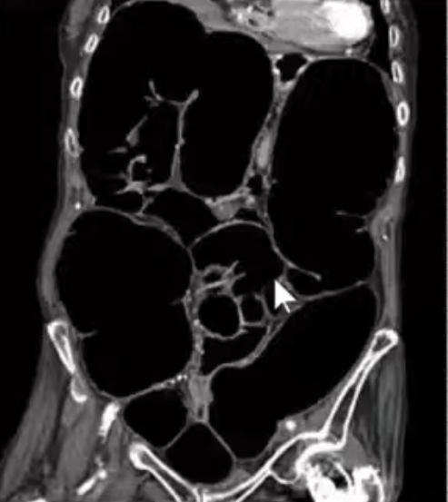
Importante distenção de cólon com ausência de distenção de delgado em Rx de Abdômen e Tomografia Computadorizada

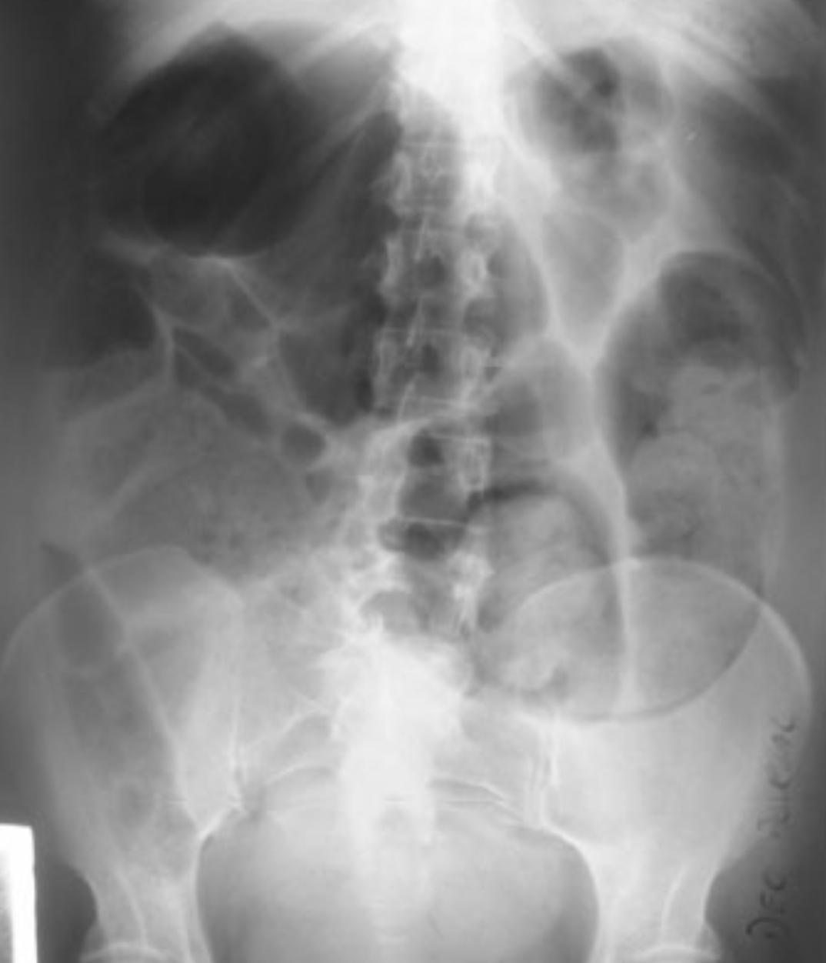

O manejo clínico inicial deve consistir em:
- Dieta V.O. Zero
  - recomendada inicialmente, especialmente na presença de distensão colônica importante.
  - Pode ser iniciada de forma lenta, com a redução da distenção abdominal e melhora dos sintomas

- Reposição volêmica – com Ringer Lactato ou S.F. 0,9%

- Correção de Distúrbios Hidro-Eletrolíticos

- Suspenção de Fármacos que reduzem a motilidade intestinal
  - Opiódes
  - Anti-colinérgicos

- Controle otimizado das comorbidades associadas

- Estímulo à deambulação precoce

- Descompressão colônica
  - Sonda trans-retal
  - Realização de Colonoscopia para descompressão colônica – se ausência de resposta clínica/radiológica após 48 horas

